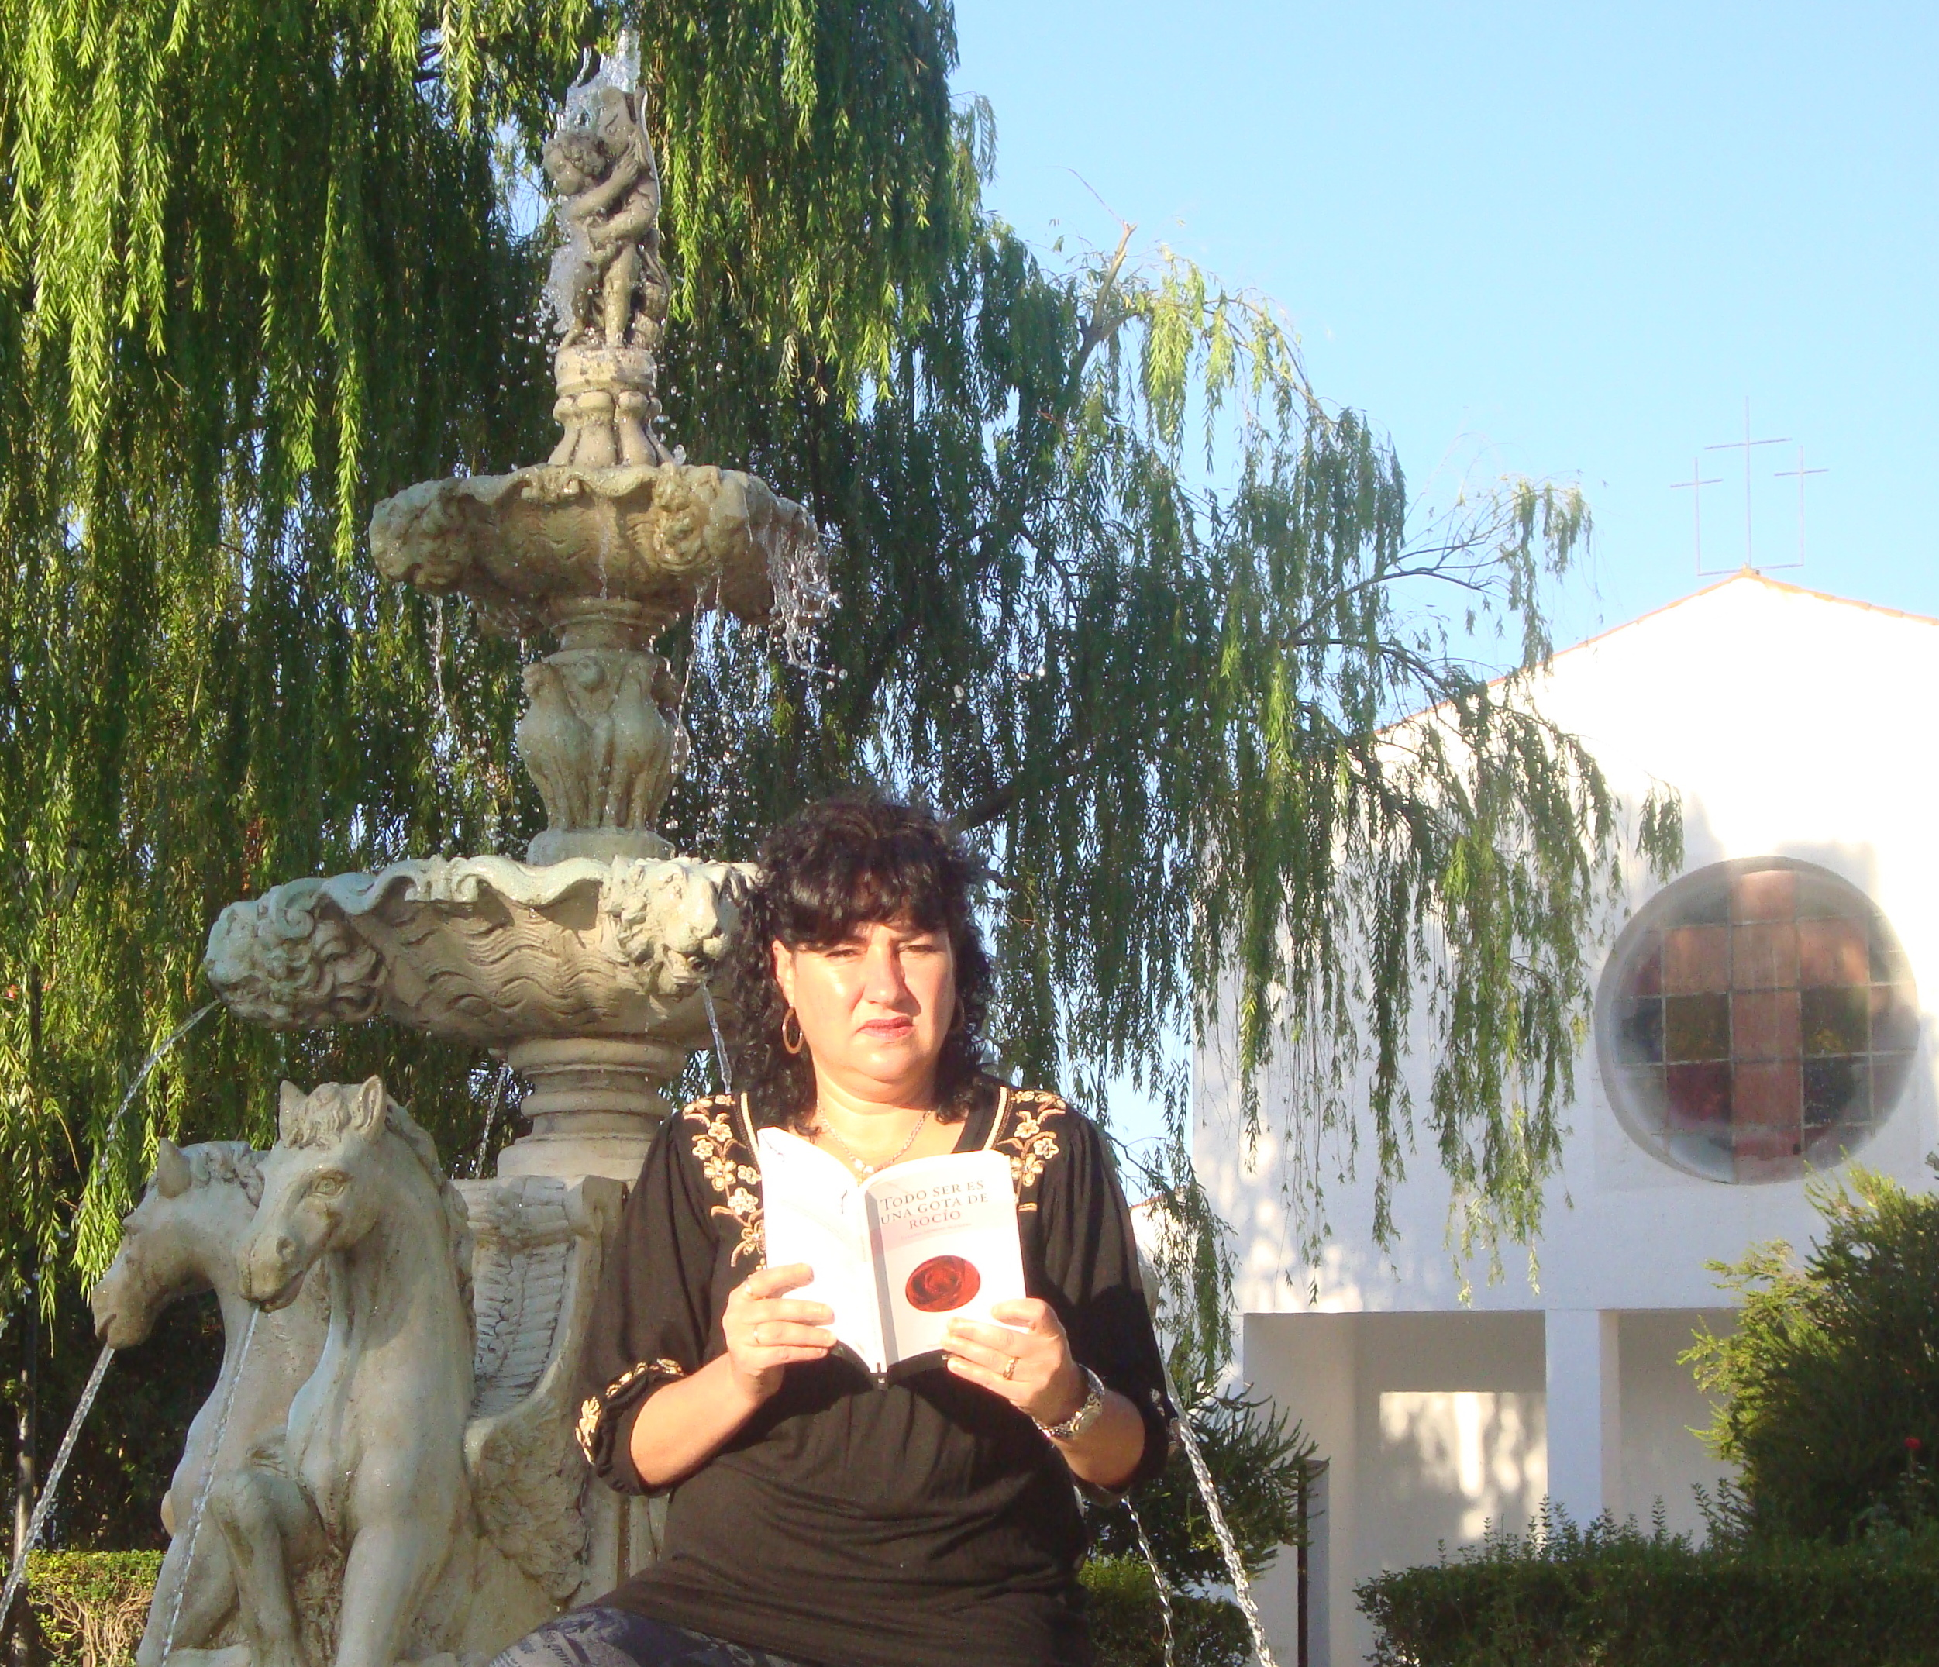
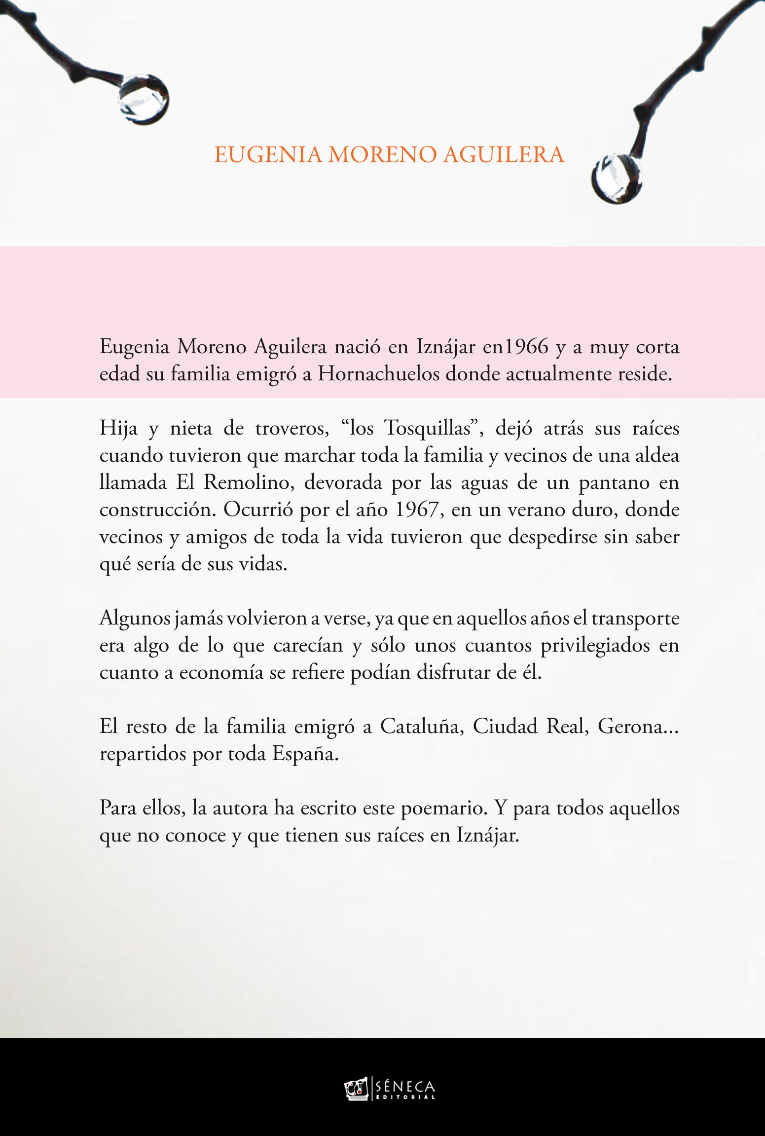
EL
AYUNTAMIENTO DE
HORNACHUELOS
Y
EDITORIAL SÉNECA

LES INVITA A LA
PRESENTACIÓN DEL LIBRO:

TODO SER ES UNA GOTA DE ROCÍO
de EUGENIA MORENO AGUILERA

MIÉRCOLES, 19 de NOVIEMBRE DE 2010
a las 5:30 de la tarde, en el
EDIFICIO DE USOS MÚLTIPLES DE
CÉSPEDES


COLABORAN:
- Concejalía de Cultura.
- Área de Bienestar Social.
- Ayuntamiento de Hornachuelos.
- Asociación Vecinal “Mahoma” de Céspedes.
- Alcalde Pedáneo de Céspedes.



